informacja prasowa

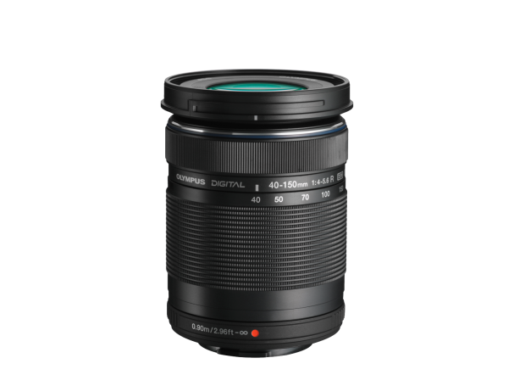M.Zuiko Digital ED 100-400mm F5.0-6.3 IS:
- Mobilny, lekki i kompaktowy obiektyw super telefoto
- Doskonała wydajność optyczna dla wszystkich długości ogniskowej
- Idealna ostrość zdjęć aż po brzegi kadru
- Redukcja flar i odblasków
- Minimalna odległość ustawienia ostrości dla całego zakresu zoom: 1.3 m
- Maksymalne powiększenie obrazu: 0.57x*
- Focus Limiter
- Wbudowana stabilizacja obrazu
- Odporny na kurz, mróz i zachlapania
- Wymiary: długość 205.7 mm, średnica ⌀86.4mm, rozmiar filtra 72 mm
- Waga: ok. 1,120 g

Premiery marki Olympus: obiektyw M.Zuiko Digital ED 100-400 mm F5.0-6.3 IS oraz aparat OM-D E-M10 Mark IV

Olympus prezentuje nowe produkty: obiektyw M.Zuiko Digital ED 100-400mm F5.0-6.3 IS i aparat OM-D E-M10 Mark IV

W czerwcu marka Olympus podpisała porozumienie z Japan Industrial Partners dotyczące sprzedaży działu fotograficznego - to jednak nie wpłynęło na realizację strategii związanej z wprowadzaniem na rynek nowych produktów. Tym razem rodzina Olympusa poszerzyła się
o super teleobiektyw M.Zuiko Digital ED 100-400mm F5.0-6.3 IS oraz aparat OM-D E-M10 Mark IV.

Nowy obiektyw zaprezentowany przez markę Olympus to uzupełnienie szerokiej oferty szkieł dedykowanych do aparatów OM-D i PEN. Charakterystycznymi cechami tego produktu są przede wszystkim: potężna ogniskowa w kompaktowej i lekkiej wersji oraz system uszczelnień, który sprawia, że obiektyw jest odporny na mróz, zachlapania i kurz. M.Zuiko Digital ED 100-400 mm F5.0-6.3 IS wyróżnia się polem widzenia porównywalnym z obiektywami o zakresie 200-800* mm dla formatu 35 mm. Obiektyw ten, w połączeniu z telekonwerterem M.Zuiko Digital 1.4x MC-14, osiąga aż 1120 mm*,
a z telekonwerterem 2x MC-20 - rekordowe 1600 mm*. Ta wartość umożliwia przybliżanie bardzo odległych obiektów, do których podejście nie jest łatwe. Kolejnymi atutami nowej konstrukcji są niewielka minimalna odległość ustawienia ostrości dla wszystkich ogniskowych, wynosząca zaledwie 1,3 m oraz maksymalne powiększenie obrazu do 0,57x - pozwala to na uzyskanie doskonałych ujęć telemakro, które sprawdzą się przy fotografowaniu małych obiektów. Warto również podkreślić, że system optyczny nowego obiektywu zawiera cztery soczewki Extra-low Dyspersion (ED), odpowiadające za wyjątkowe odwzorowanie kolorów. Ponadto posiada także dwie soczewki Super High Refractive Index (Super HR) i dwie soczewki High Refractive Index (HR), które zapewniają, jasny, wyraźny i ostry obraz na całej powierzchni kadru dla wszystkich długości ogniskowej. Dodatkowym atutem obiektywu są powłoki ZERO (Zuiko Extra-low Reflection Optical), odpowiadające za skuteczną redukuję flar i odblasków w niekorzystnych warunkach oświetleniowych. Obiektyw, oprócz standardowego AF, wyposażony jest także w Focus Switch i Focus Limiter. Dzięki czemu zakres pracy AF jest możliwy pomiędzy trzema poziomami, w zależności od dystansu, pozwalając na szybką
i komfortową pracę nawet w zakresach super telefoto. Produkt powstał z myślą o osobach specjalizujących się w fotografii sportowej i przyrodniczej.

OM-D E-M10 Mark IV - kompaktowy i lekki aparat dla kreatywnych i mobilnych fotografów.

Marka Olympus, oprócz wspomnianego wcześniej obiektywu,

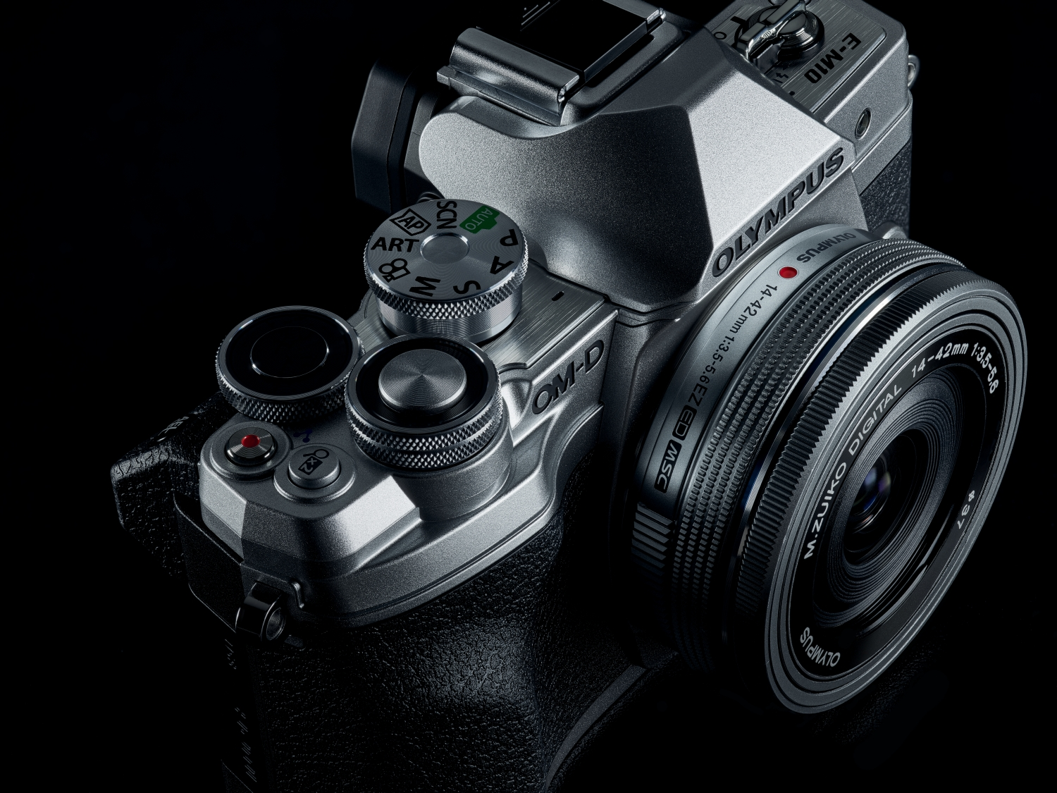OM-D E-M10 Mark IV:
- Idealna propozycja dla aktywnych fotografów
- Pewny, komfortowy, ułatwiający pracę uchwyt
- 5-osiowa stabilizacja kompensująca do 5 EV**
- Nowa matryca Live MOS 20 MP
- Zdjęcia sekwencyjne 15 kl/s
- Ulepszony system C-AF ułatwiający fotografowanie obiektów w ruchu
- Funkcje AF - Priorytet Twarzy/Priorytet Oka działają nawet przy pochylonej głowie i z profilu
Użyteczne funkcje::
Tryb AUTO - doskonałe zdjęcia za jednym przyciśnięciem spustu migawki
Tryb SCN - pozwala dobrać parametry do fotografowanej sceny lub obiektu
Tryb AP - ułatwia wykorzystanie zaawansowanych technik fotografowania
Filtry Artystyczne pozwalają uwolnić kreatywność, dając możliwość dostosowania parametrów.
- Odchylany w dół monitor LCD ułatwiający robienie selfie.

w tym miesiącu na rynek wprowadza również nowy aparat - OM-D E-M10 Mark IV, który jest najmniejszym członkiem rodziny OM-D. Niska waga to z pewnością jeden z największych atutów tego modelu. OM-D E-M10 Mark IV w połączeniu z obiektywem M.Zuiko Digital ED 14-42mm F3.5-5.6 EZ waży ok. 476 g (standard CIPA, z baterią i kartą pamięci oraz osłoną wizjera), czyli niemal tyle, co półlitrowa butelka wody. Dzięki wbudowanej 5-osiowej stabilizacji obrazu, która kompensuje nawet
do 5 EV** i nowej matrycy 20 MP Live MOS, aparat pozwala na uzyskanie wysokiej jakości zdjęć i filmów, nawet jeśli pracujemy w nocy czy używamy teleobiektywów. OM-D E-M10 Mark IV został również wyposażony w funkcje, które ułatwiają zarejestrowanie idealnych momentów. Aparat wykonuje zdjęcia sekwencyjne z prędkością aż 15 klatek na sekundę. W nowym produkcie ulepszony został także tryb C-AF, który precyzyjnie podąża z ostrością za obiektami będącymi w ruchu. Na uwagę zasługuje również odchylany w dół dotykowy ekran, który
z pewnością sprawdzi się przy robieniu selfie.

Jeszcze do niedawna konsumenci obawiali się, jak zmiana właściciela jednego z najpopularniejszych producentów aparatów oraz obiektów wpłynie na jego funkcjonowanie. Dzisiaj jest już wiadome, że Olympus Imaging, pomimo transferu do nowej firmy, funkcjonuje bez utrudnień dla klientów, a wszystkie oferowane przez markę usługi są realizowany w normalnym trybie. Warto również dodać, że entuzjaści fotografii i nie tylko,
w dalszym ciągu mogą korzystać z porad i wskazówek udzielanych w ramach cyklu spotkań “#lernwitholympus” przez doświadczonych fotografów współpracujących z marką. Pozytywną informacją dla sympatyków Olympusa jest również fakt, że zaplanowane na ten rok premiery nie zostały wstrzymane. Dlatego zgodnie ze strategią, w sierpniu rodzina Olympusa poszerzyła się o super teleobiektyw M.Zuiko Digital ED 100-400mm F5.0-6.3 IS i aparat OM-D E-M10 Mark IV.

Dostępność i ceny

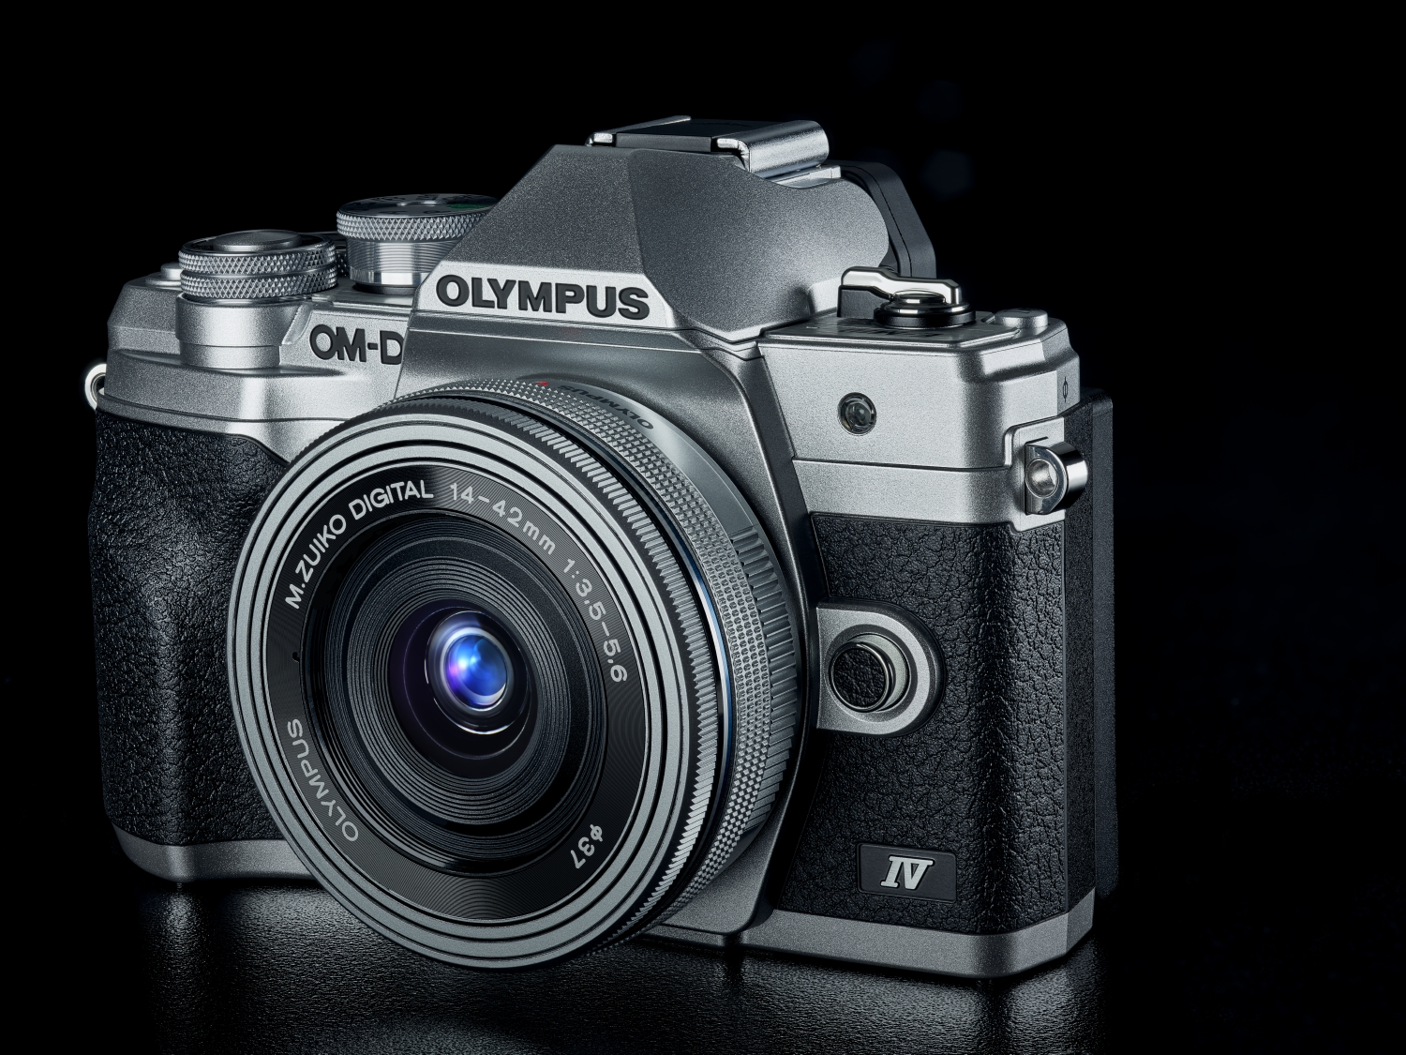OM-D E-M10 Mark IV:
- Wideo 4K z 5-osiową stabilizacją obrazu
- Wbudowana obsługa Wi-Fi i Bluetooth®
- Możliwość ładowania baterii w korpusie, także w trakcie pracy
- Dostępny od połowy sierpnia w cenie od 3199 zł za body.

Sprzedaż premierowych produktów ruszy w połowie sierpnia. Obiektyw M.Zuiko Digital ED 100-400mm F5.0-6.3 IS będzie dostępny w cenie 5790 zł, a aparat OM-D E-M10 Mark IV
w cenie od 3199 zł za body. Gwarancję obu produktów można bezpłatnie przedłużyć o 6 miesięcy (dodatkowa gwarancja
w kraju zakupu). W tym celu wystarczy zarejestrować sprzęt
w serwisie MyOlympus.
*odpowiednik dla klatki 35mm
** M.Zuiko Digital ED 14-42mm F3.5-5.6 EZ, ogniskowa 42mm (odpowiednik dla klatki 35mm)

W celu uzyskania dodatkowych informacji prosimy o kontakt:
OLYMPUS Polska Sp. z o.o.
ul. Wynalazek 1
02-677 Warszawa, Polska
Tel: +48 22 366 00 77
E-mail: biuro.polska@olympus-europa.com
https://www.olympus.pl
https://partner.olympus.pl/

